**Шиномонтажный станок REMAX V-526U**

**Руководство по эксплуатации**

**Пожалуйста, прочтите эту инструкцию прежде, чем начинать работу**

**Символы и коды**

**Для удобства в данной инструкции используются следующие символы и коды.**

|  |  |
| --- | --- |
|  | **Требуется осторожность** |
|  | **Запрещено** |
|  | **Потенциально опасно для оператора** |
| **Жирный шрифт** | **Важная информация** |

|  |  |
| --- | --- |
|  | **Внимание: Перед подъемом или любыми настройками внимательно прочтите Главу 7 ”Монтаж”, в которой среди прочего описан наилучший способ подъема.** |

**СОДЕРЖАНИЕ**

**Глава 1 Введение 4**

**Глава 2 Общая информация 5**

**Глава 3 Транспортировка, распаковка и хранение 11**

**Глава 4 Монтаж 12**

**Глава 5 Эксплуатация 19**

**Глава 6 Накачка шин 25**

**Глава 7 Техническое обслуживание 26**

**Глава 9 Электрическая и пневматическая схемы 29**

**Глава 1. Введение**

**1.1 Введение**

Благодарим вас за покупку этого продукта из серии шиномонтажных установок. Этот продукт создан на основе принципа обеспечения наилучшего качества. Если следовать данной несложной инструкции можно обеспечить правильную работу установки и продлить срок ее службы. Внимательно прочитайте инструкцию и убедитесь, что Вы поняли ее.

**1.2 Идентификационные данные шиномонтажной установки**

Полное описание номера модели и серии помогут нашему техническому отделу и упростят обслуживание. Это также удобно для отправки запасных частей. Мы добавили данные по шиномонтажной установке на следующую табличку. Если данные в инструкции и данные на заводской табличке будут отличаться, правильными считаются данные на табличке, прикрепленной к установке.

Модель:

Напряжение: Сила тока: кВт:

Фаз: Герц:

Подача сжатого воздуха: 8-10бар (115-145 PSI)

**1.3 Как хранить инструкцию**

Для правильного пользования инструкцией мы предлагаем следующее:

Держите инструкцию под рукой

Храните инструкцию в сухом месте

Пользуйтесь инструкцией надлежащим образом, не допускайте ее повреждений

Оператор установки должен ознакомиться с инструкцией и порядком работ, описанным в ней

Эта инструкция является неотъемлемой частью установки. Ее нужно передать новому собственнику при перепродаже установки.

|  |  |
| --- | --- |
| ！ | Компоненты и детали на рисунке могут отличаться от реальных. |

**1.4** **Общие вопросы безопасности**

|  |  |
| --- | --- |
| ！ | С данной шиномонтажной установкой должен работать специально уполномоченный профессиональный персонал. |

## Глава 2 Общая информация

**2.1 Назначение**

Данная автоматическая шиномонтажная установка разработана и произведены для монтажа/демонтажа шины.

Настоящим мы утверждаем, что производитель не несет ответственности за повреждения, возникшие из-за использования не по данной инструкции или неправильного и неразумного использования.

**2.2 Детали установки**

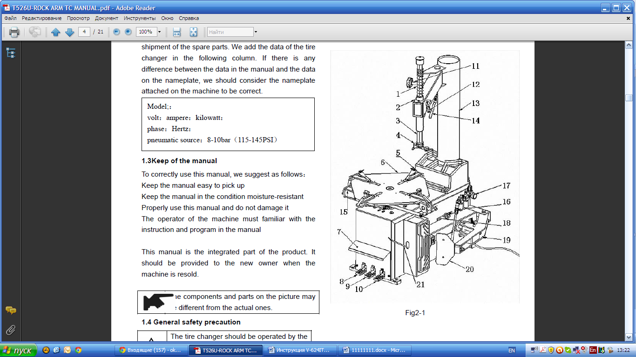

Рис.2-1

1. Вертикальная пружина вала 2. Консоль 3. Шестигранный вал 4. Инструментальная головка 5. Зажимное приспособление 6. Поворотный стенд 7. Передняя панель 8. Педаль вращения поворотного стенда 9. Зажимная педаль 10. Педаль разбортовочного устройства 11. Ограничительная ручка 12. Блокирующая ручка 13. Опора с воздушным баллоном 14. Пистолет для накачки шин 15. Зажимной цилиндр 16. Ручка ножа 17. Регулятор подачи воздуха 18. Цилиндр разбортовочного устройства 19. Консоль разбортовочного устройства 20. Нож 21. Рычаг 22.Резиновая опора

**2.3** **Предупреждающая наклейка**

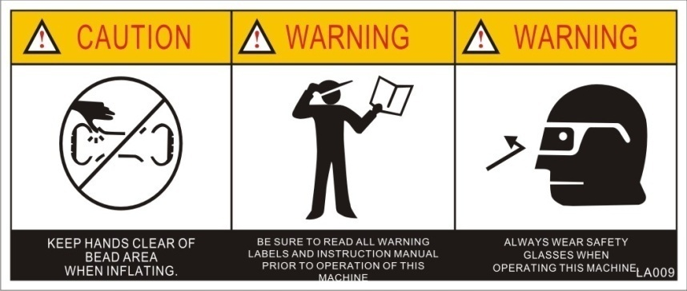

Держите руки подальше от разбортовочного устройства при нагнетании воздуха.

Прочтите все предупреждающие знаки и инструкцию, прежде чем начать работу с устройством.

При работе с устройством всегда носите защитные очки.

При работе не помещайте руку в точку зажима

При работе не должно быть длинных волос, просторной одежды и украшений

При нагнетании воздуха колесо должно быть прочно зафиксировано

Не стойте за стойкой, чтобы не пораниться, когда она будет двигаться

При зажиме диска не помещайте руку и другую часть тела между зажимным устройством и диском

Прим.: При зажиме шины, если зажимной цилиндр открыт, он будет царапать руку оператора. Учтите, что рука не должна касаться боковой стенки шины

При разбортовке нож будет очень быстро двигаться влево, и оператор не должен стоять между ножом и шиной

Никакая часть тела не должна попадать под демонтажный инструмент

Опасность удара током!

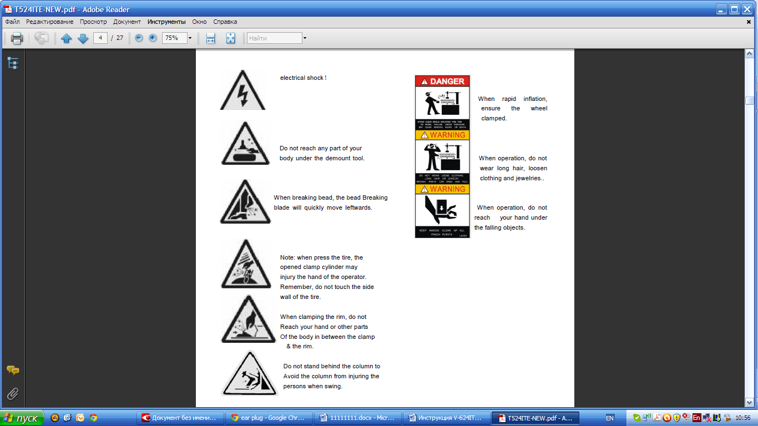

**СХЕМА РАЗМЕЩЕНИЯ ПРЕДУПРЕЖДАЮЩИХ НАКЛЕЕК**

Следите, чтобы все предупреждающие наклейки были на месте. Если наклейка нечеткая или ее нет, нужно наклеить новую.

Нужно, чтобы операторы четко видели предупреждающие наклейки и понимали их значение.

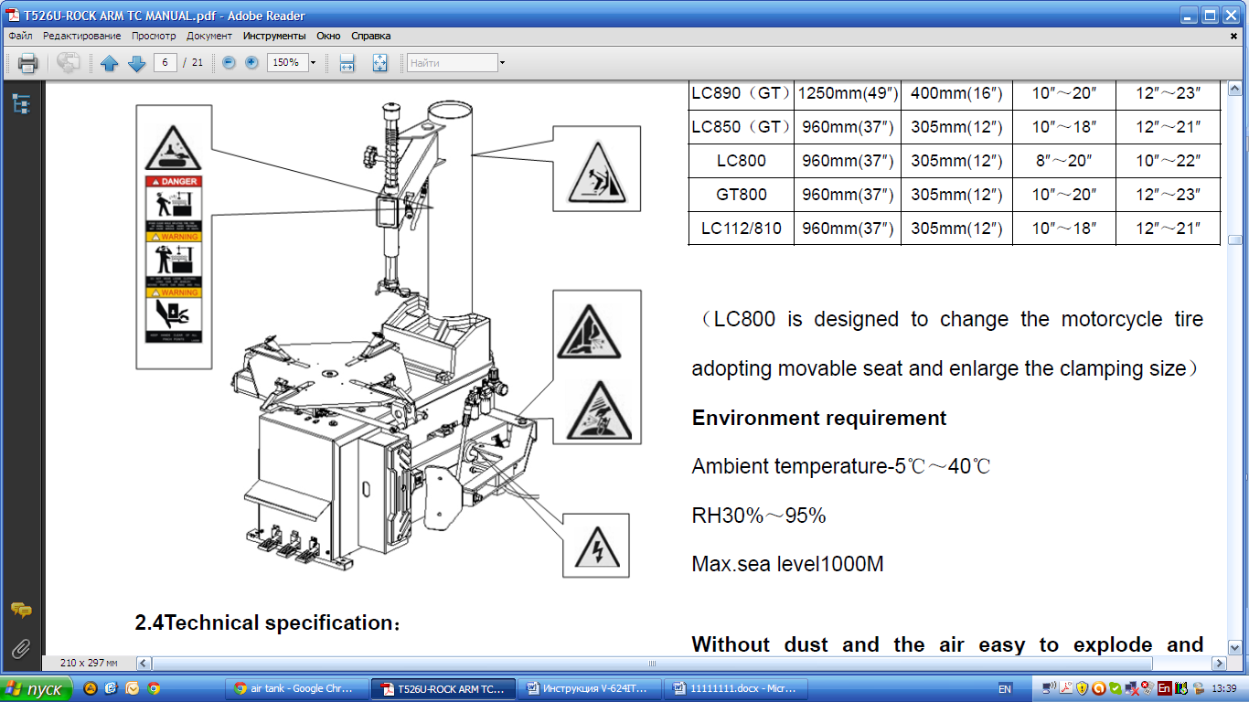

2.4 Техническое описание: Габаритные размеры оборудования (без дополнительных принадлежностей, таких как вспомогательное оборудование)

|  |  |  |  |  |
| --- | --- | --- | --- | --- |
| МОДЕЛЬ | Высота (мм) | Длина (мм) | Ширина (мм) | Вес нетто (кг) |
| V-526U | 2040 | 11.35 | 870 | 223/233 |

**Технические параметры**

Рабочее давление: 8-10бар

Параметры двигателя: 50 Гц 380В 0,75 кВт (стандартная конфигурация)

50Гц 220В 50Гц/60Гц 220В/110В 1,1 кВт (опционально)

Скорость поворотного стенда: 6 об/мин

Уровень шума: <70 дБ (A)

**Область применения**

|  |  |  |  |  |
| --- | --- | --- | --- | --- |
| МОДЕЛЬ | Макс. диаметр колеса | Макс. ширина колеса | Диаметр диска (наружный зажим) | Диаметр диска (внутренний зажим) |
| V-526U | 1250 мм (49 ") | 400 мм (16 ") | 10″～22″ | 14″～26″ |

**Требования к рабочей среде**

Температура окружающей среды -5 °C ～ 40 °C

Отн. влажность 30% -95%

Макс. высота над уровнем моря 1000м

**Установка должна находиться в помещении без пыли и там, где нет взрывоопасных и легковоспламеняющихся газов, а также в среде, не способствующей коррозии.**

**Глава 3 Транспортировка, распаковка и хранение**

**3.1 Транспортировка**

При транспортировке машины нужно использовать оригинальную упаковку и размещать ее согласно маркировке на упаковке. Машина должна транспортироваться автопогрузчиком соответствующей грузоподъемности. Вилку погрузчика нужно вставлять в положение как указано на рис. 3.1

Стандарт: 235 кг

Вес брутто: 280 кг

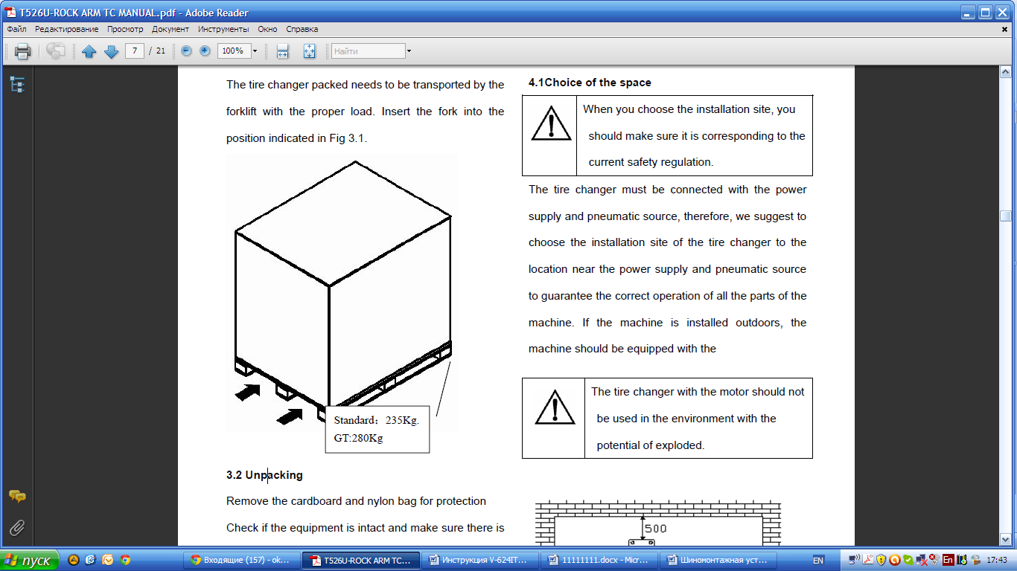

**3.2** **Распаковка**

Снимите картонную упаковку и нейлоновый пакет. Убедитесь, что оборудование цело, и никакие детали не потеряны и не повреждены.

В случае возникновения вопросов не пользуйтесь установкой и свяжитесь с продавцом.

**3.3 Хранение**

Если потребуется хранить оборудование в течение длительного срока, убедитесь, что питание отключено и смажьте направляющую зажимного приспособления на вращающемся стенде, чтобы избежать окисления.

**Глава 4 Монтаж**

#### 4.1 Выбор места

|  |  |
| --- | --- |
|  | При выборе места для установки нужно убедиться, что оно соответствует текущим правилам безопасности. |

Шиномонтажная установка должна быть подключена к источнику питания и источнику подачи сжатого воздуха, поэтому, мы предлагаем устанавливать шиномонтажную установку возле источника питания и источника подачи сжатого воздуха для обеспечения правильной работы всех частей машины. Если машина устанавливается снаружи, она должна быть оборудована навесом.

|  |  |
| --- | --- |
|  | Шиномонтажная установка с двигателем не должна эксплуатироваться во взрывоопасных условиях. |

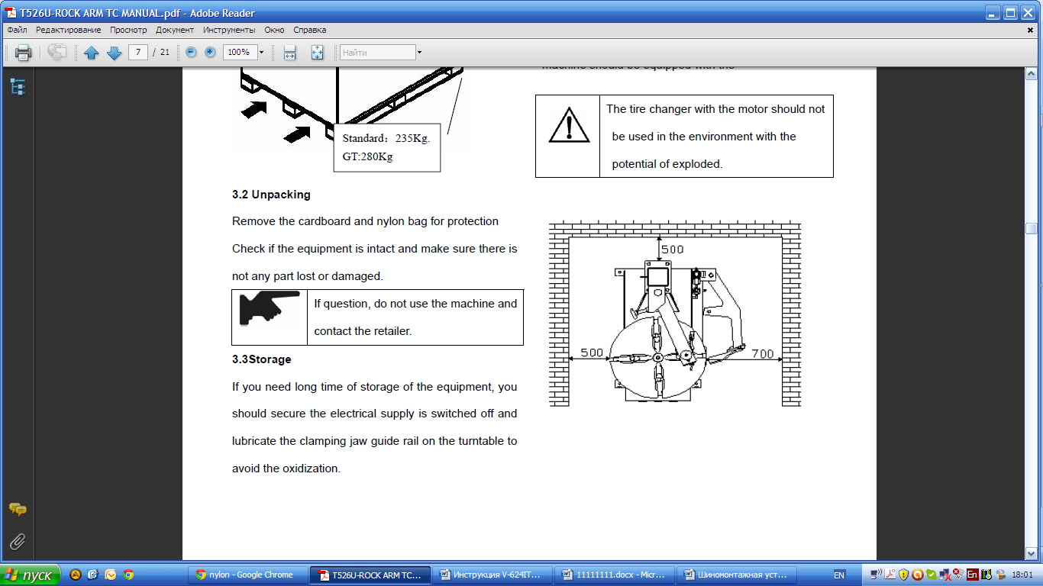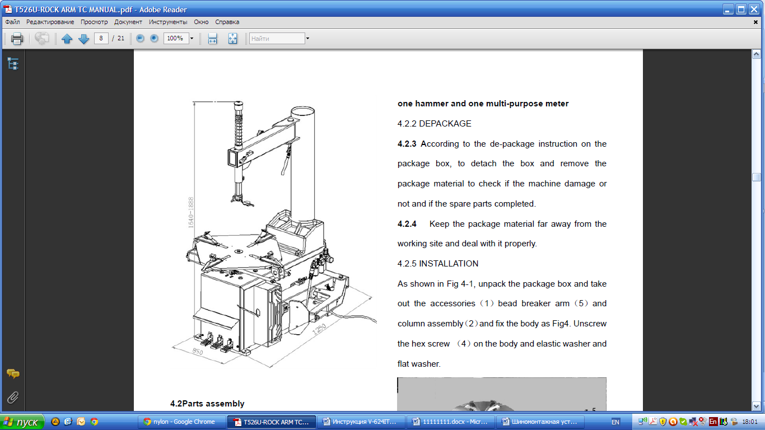

#### 4.2 Монтаж

#### 4.2.1 Монтаж консоли

Перед сборкой внимательно прочитайте инструкцию, любые изменения в деталях без ведома производителя могут нанести вред машине.

Персонал, осуществляющий сборку, должен разбираться в электрике.

Оператор должен пройти специальную подготовку и быть уполномоченным.

Внимательно проверьте список оборудования, если возникнут вопросы, немедленно свяжитесь с дилером или производителем. Для успешной сборки и запуска нужно подготовить следующие обычные инструменты.

**Два гаечных ключа（10″）, один торцевой ключ, один шестигранный ключ, одни клещи и одну отвертку, один молоток и один многоцелевой измеритель.**

#### 4.2.2 РАСПАКОВКА

4.2.3 Согласно инструкции по распаковке, содержащейся на упаковке, нужно раскрыть коробку, вынуть упаковочный материал и проверить, не повреждена ли машина, и все ли детали на месте**.**

4.2.4 Уберите упаковочный материал подальше с рабочего места и утилизируйте надлежащим образом.

**4.2.5 МОНТАЖ**

Как показано на рисунке 4-1, распакуйте коробку и достаньте дополнительное оборудование (1) консоль разбортовочного устройства (5) и стойку в сборе (2) и зафиксируйте корпус как на Рис.4. Открутите шестигранный болт (4) на корпусе, а также гибкую шайбу и плоскую шайбу.

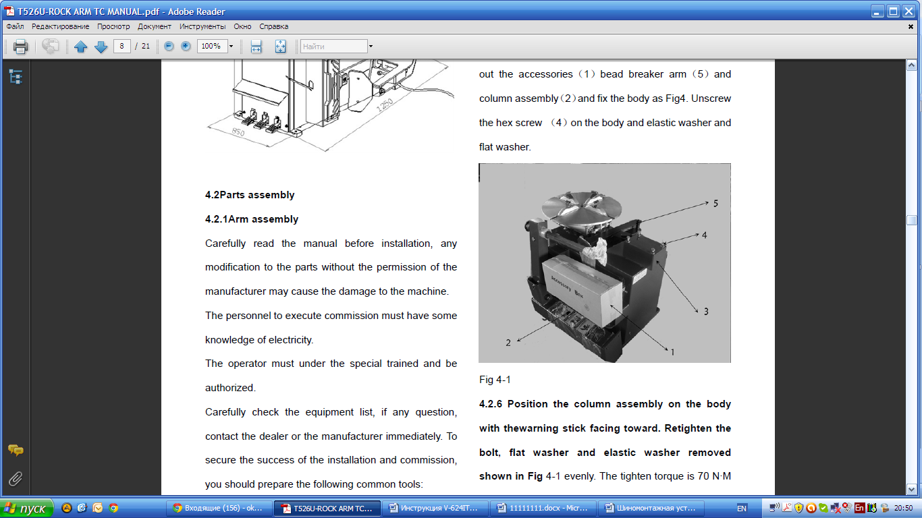

 Рис. 4-1

 4.2.6 **Расположите стойку в сборе на корпусе так, чтобы предупреждающая наклейка была спереди. Снова затяните болт, плоскую и гибкую шайбу, которые были сняты, равномерно, как показано на** рис 4-1 (крутящий момент 70 Нм) (рис. 4-2) и зафиксируйте с помощью гаечного ключа.

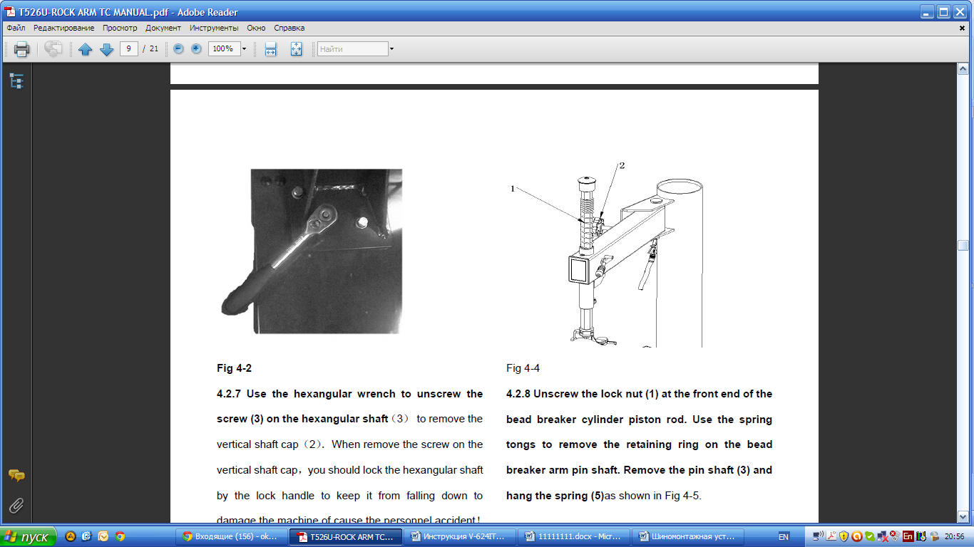

Рис 4-2 Рис 4-4

**4.2.7    С помощью шестигранного ключа отвинтите болт (3) на шестигранником вале (3)**, чтобы удалить крышку вертикального вала (2). Когда снимете болт на крышке вертикального вала, заблокируйте шестигранный вал блокирующей ручкой, чтобы он не упал и не повредил машину или не повредил персоналу!

Рис. 4-5

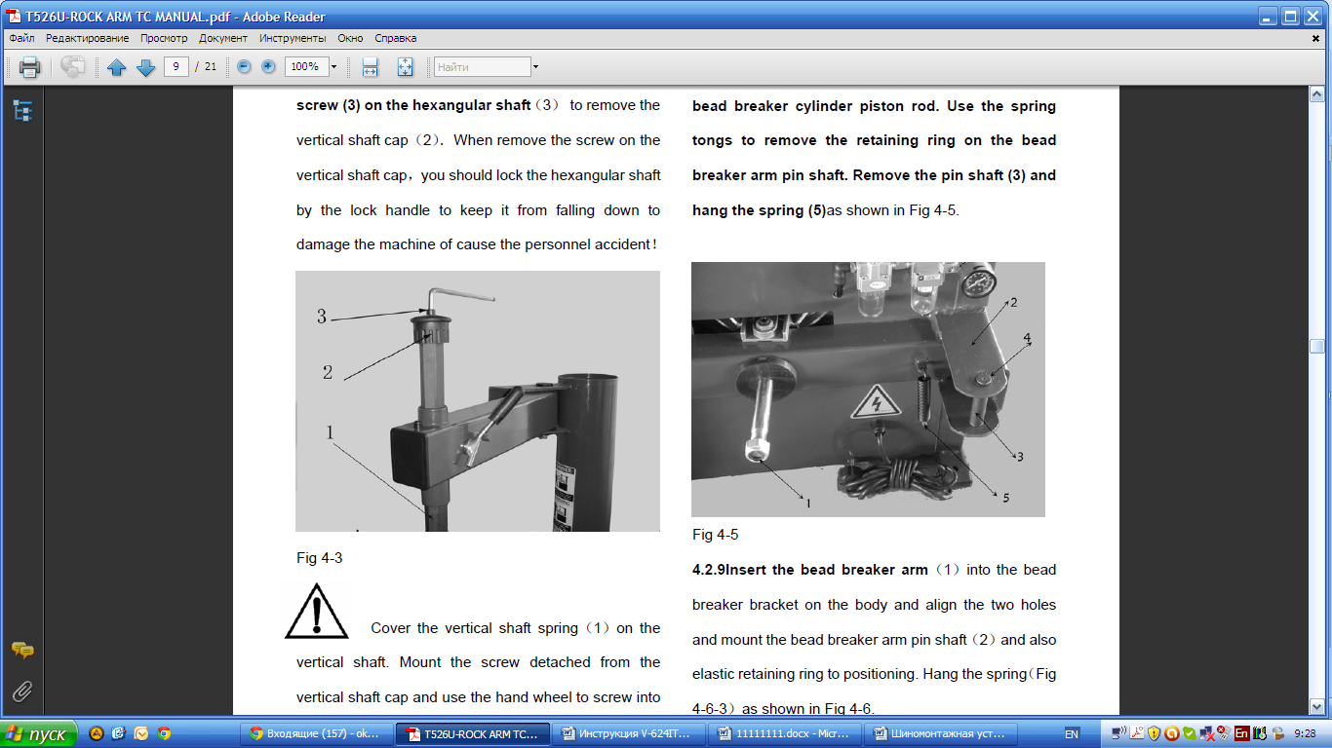

Рис. 4-3

Установите пружину вертикального вала (1) на вертикальном вале. Установите болт, снятый с крышки вертикального вала, и с помощью маховика вверните болт, как показано на рис 4-4.

**4.2.8  Снимите блокирующую гайку (1) на передней части штока поршня цилиндра разбортовочного устройства. С помощью пружинных клещей удалите стопорное кольцо контактного вала консоли разбортовочного устройства. Снимите контактный вал (3) и повесьте пружину (**5), как показано на рис 4-5.

**4.2.9 Вставьте консоль разбортовочного устройства** (1) в кронштейн разбортовочного устройства на корпусе и совместите два отверстия и установите контактный вал консоли разбортовочного устройства (2), а также эластичное стопорное кольцо для закрепления. Повесьте пружину (рис. 4-6-3), как показано на рис 4-6.

**4.2.12 Монтаж регулятора подачи сжатого воздуха**

**При отправке с завода регулятор снимается и помещается в коробку с дополнительным оборудованием. Заказчик устанавливает его на месте. Достаньте регулятор подачи воздуха, удалите масло и пыль и с помощью болтов зафиксируйте с правой стороны корпуса. (Рис. 4-9)**

**Прим. : При установке нужно отключить источник подачи воздуха!**

4.2.13 Подключите воздушный шланг, отсоедините муфту ПУ шланга диам. 8 сбоку корпуса. Эта муфта нужна для того, чтобы воздушный шланг не упал в корпус. Вставьте муфту в переднюю часть регулятора подачи воздуха, см. Рис.4-10/Рис.4-11.

4.2.11 Расстояние от ножа разбортовочного устройства до опоры колеса - 30-40мм (Рис.4-8).

4.2.10 Вставьте шток из отверстия скользящей втулки разбортовочного устройства (Рис.4-7-1). Скользящая втулка должна смотреть наружу (Рис.4-7). Вверните болты, снятые с передней части штока поршня.

Рис. 4-10

Рис. 4-9

Рис. 4-8

Рис. 4-7

Рис. 4-6

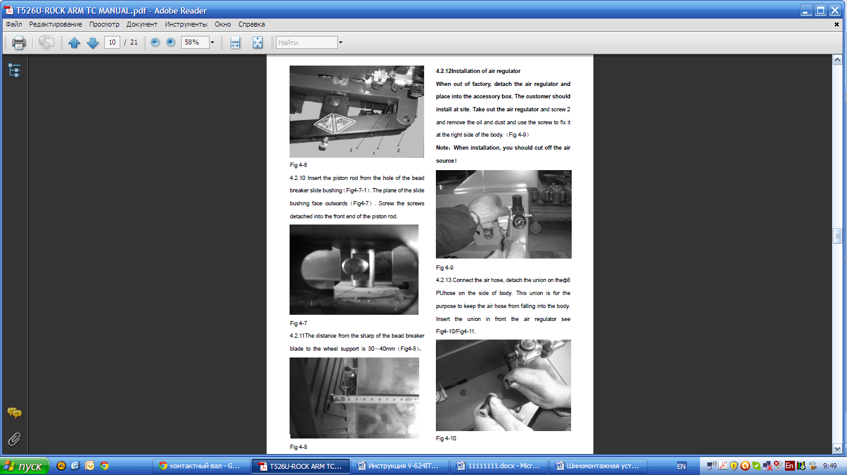

Когда вы не используете пистолет для накачки шин (Рис.4-13-2), вы можете повесить его на крючок. (Рис.4-13-1).

4.1.16 Место размещения датчика давления

Регулирования подачи масла: С помощью отвертки (2) поверните винт. Если повернуть по часовой стрелке, скорость подачи масла уменьшится, если против часовой стрелки, - увеличится.

**4.2.14 Подключите пистолет для накачки шин или датчик накачки**:

Вставьте пистолет для накачки шин или датчик накачки в паз открытой гайки регулятора подачи воздуха (Рис.4-11). Затяните открытую гайку и подключите источник подачи воздуха.

**4.2.15** **Регулятор подачи воздуха был хорошо откалиброван. Если вы хотите изменить настройки, можно заново установить давление**: Поднимите кнопку регулирования давления (1), поверните по часовой стрелке, давление увеличится; давление снизится, если повернуть против часовой стрелки.

Рис. 4-13

Рис. 4-12

Рис. 4-11

Рис. 4-10

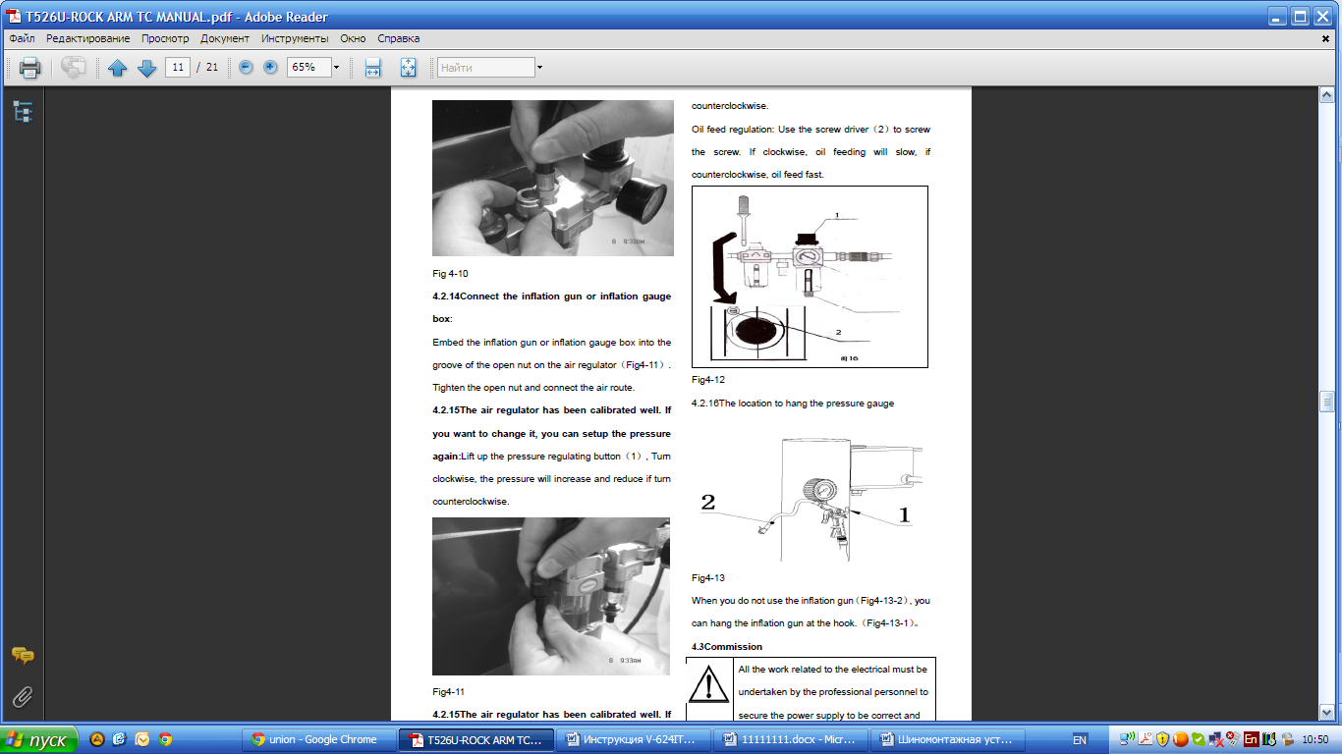

**4.3 Запуск установки**

|  |  |
| --- | --- |
|  | Все электрические работы должны проводиться профессионалами, чтобы питание было подключено правильно, и фазы были подключены правильно. Неправильное электрическое подключение повредит двигатель и исключит возможность гарантийного обслуживания. |

Проверьте, отвечают ли характеристики Вашей (электрической) системы требованиям установки. Если нужно поменять напряжение машины, см. электросхему, Глава 9, чтобы настроить плату разъемов.

Подключите вход регулятора подачи воздуха（Рис.4-14 -17） через машину с системой сжатого воздуха.

|  |  |
| --- | --- |
|  | Подключите машину к электросистеме с предохранителем. В идеале заземление должно соответствовать местным стандартам. При необходимости поставьте защиту от утечки электричества, чтобы обеспечить безопасную работу оборудования. Если шиномонтажная установка не оборудована вилкой, клиент должен поставить одну вилку. Минимальная нагрузка для вилки должна быть 16A，в то же время должны соблюдаться соответствующие требования к напряжению машины. |

**4.4 Рабочее испытание**

Нажмите педаль （Рис.4-14-10)， стенд повернется по часовой стрелке. Поднимите педаль. Стенд повернется против часовой стрелки.

|  |  |
| --- | --- |
|  | Если поворотный стенд не поворачивается, как описано выше, поменяйте 2 провода на 3-фазном подключении стойки. |

Нажмите педаль 8，откроются 4 зажимных устройства . Еще раз нажмите педаль, зажимные устройства закроются.

Нажмите педаль 9, нож разбортовочного устройства войдет в рабочее положение. Нажмите еще раз – нож вернется в первоначальное положение.

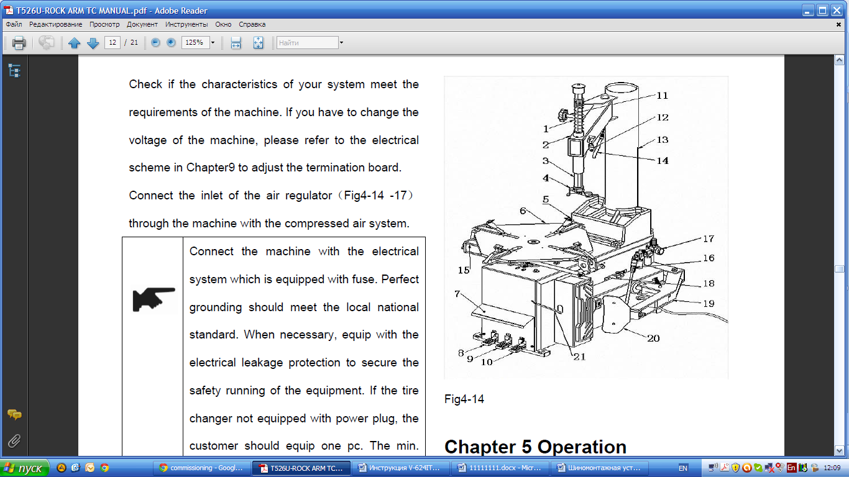

Рис. 4-14

**Глава 5 Эксплуатация**

|  |  |
| --- | --- |
|  | Машиной можно пользоваться только после того, как прочитаете и поймете инструкцию и все предостережения. Перед началом работы полностью спустите воздух из шины и отсоедините все нагрузки на шине. |

Работа с шиной состоит из

a）разбортовки b）снятия шины c）монтажа шины

|  |  |
| --- | --- |
|  | Мы рекомендуем использовать устройство регулирования давления. |

#### 5.1 Разбортовка

|  |  |
| --- | --- |
|  | Прежде, чем начать работу убедитесь, что с шины удалены все грузы и клапан и проверьте, спущен ли воздух. |

Поместите шину между ножом разбортовочного устройства и опорой для колеса (Рис.5-1), затем нажмите педаль разбортовочного устройства (Рис.4-14-10), чтобы отделить кромку шины от диска. Повторите описанную выше операцию в другом месте шины, чтобы кромка с обеих сторон полностью отделилась от диска. Поместите колесо на поворотный стенд и нажмите зажимную педаль (4-14-9), чтобы прочно зафиксировать диск (в зависимости от диска выберите наружный или внутренний зажим). Подготовьтесь к демонтажу шины.

|  |  |
| --- | --- |
|  | При разбортовке нужно быть очень осторожным. Когда педаль разбортовки приводит в движение консоль, это происходит быстро и с большим усилием , при этом консоль разбортовки может быть опасной и разрушить все по ходу движения. |

Проверьте, спущен ли воздух в шине, если нет, полностью спустите воздух.

Полностью закройте зажимные устройства поворотного стенда

|  |  |
| --- | --- |
|  | При разбортовке, если зажимные устройства открыты, это очень опасно для рук оператора. |

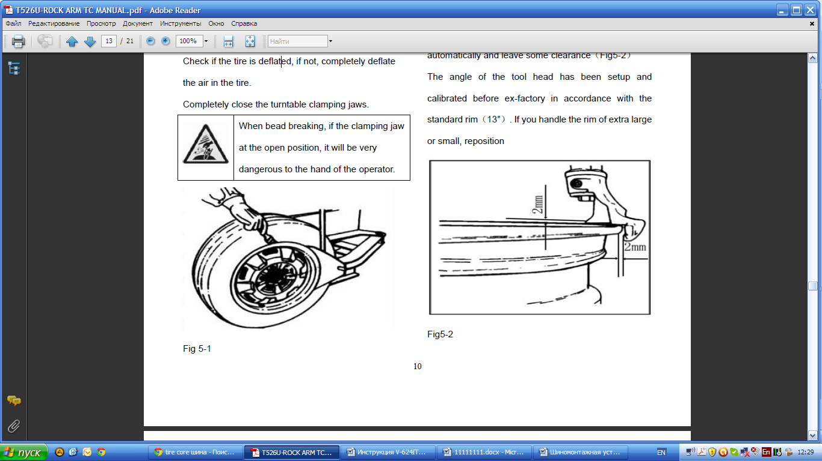

Рис. 5-1

**5.2 Демонтаж шины**

|  |  |
| --- | --- |
|  | Нанесите смазку на кромку. Если не использовать смазку, это приведет к повреждению кромки. |

|  |  |
| --- | --- |
|  | Во время блокировки диска никогда не кладите руку под шину. Правильное положение шины – непосредственно в центре поворотного стенда. |

|  |  |
| --- | --- |
|  | Убедитесь, что диск надежно закреплен в зажимных устройствах. |

Установите шестигранный вал (Рис.4-14-4) в рабочее положение, в результате чего инструментальная головка будет прочно контактировать с верхним краем диска. С помощью маховика (Рис.4-14-11) обеспечьте контакт с консолью. Затем с помощью блокирующей ручки (Рис.4-14-12) заблокируйте. Инструментальная головка автоматически сместится и оставить некоторый зазор (Рис.5-2).

Угол инструментальной головки был настроен и откалиброван до отправки с завода в соответствии со стандартным диском (13"). Для работы с экстра-большим или экстра-малым диском угол можно изменить.

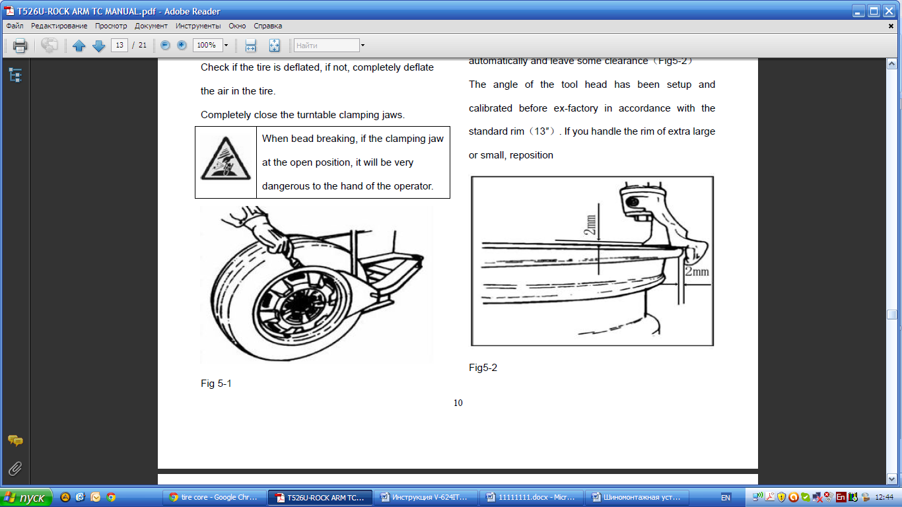

Рис. 5-2

|  |  |
| --- | --- |
|  | Чтобы не повредить камеру, клапан должен быть справа от инструментальной головки. Расстояние – 10см（Рис.5-3） |

|  |  |
| --- | --- |
|  | Цепочки, браслеты, просторная одежда и подвижные детали могут представлять опасность для оператора. |

С помощью рычага поднимите борт покрышки в положение инструментальной головки  (Рис.5-4), Нажмите педаль поворотного стенда (Рис.4-14-8), и поворотный стенд будет поворачиваться по часовой стрелке пока весь верхний борт покрышки не выйдет.

Рис. 5-3

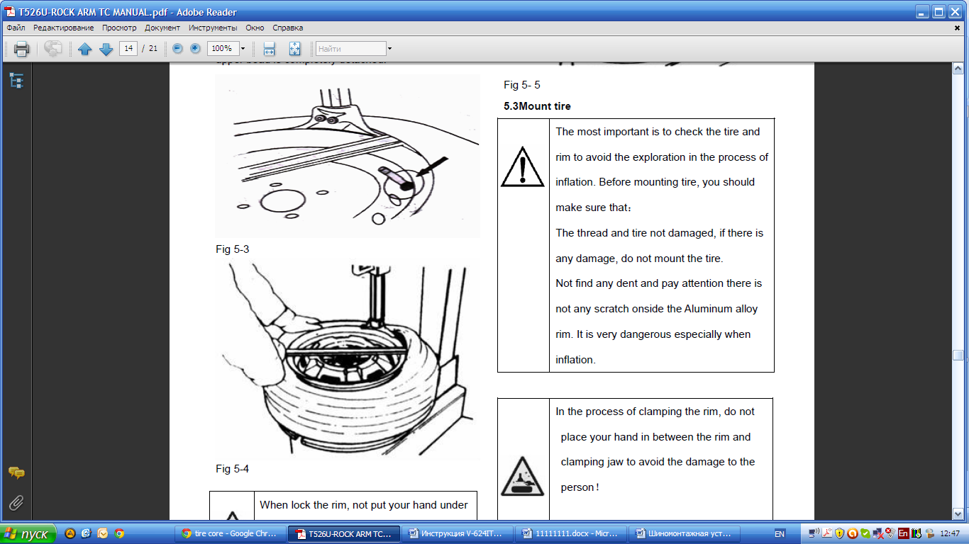

Рис. 5-4

|  |  |
| --- | --- |
|  | При блокировке диска не кладите руку под шину. Правильно – поместить шину в центр поворотного стенда. |
|  | Если шина при демонтаже застряла, сразу остановите машину. Поднимите педаль и поверните поворотный стенд против часовой стрелки, чтобы высвободить шину! |

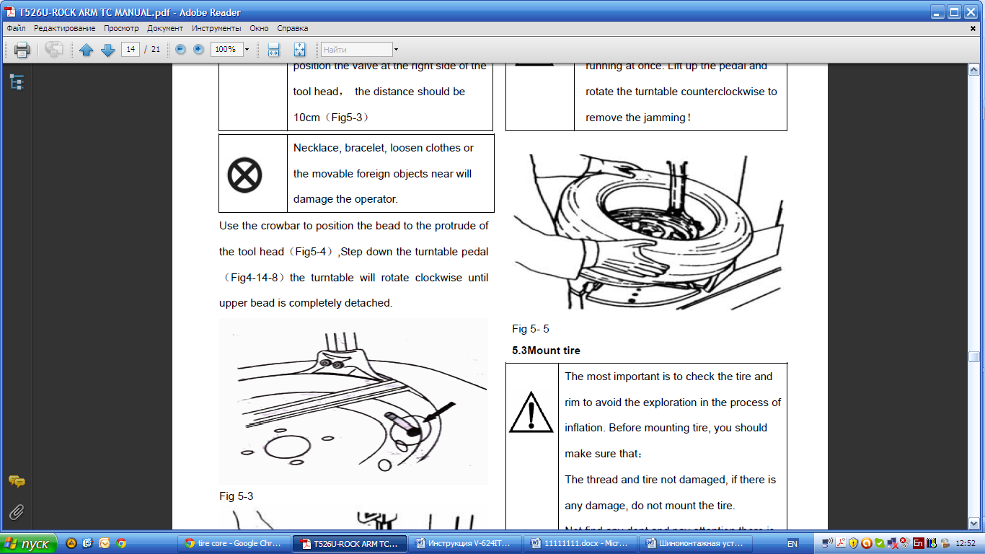

 Рис. 5-5

#### 5.3 Монтаж шины

|  |  |
| --- | --- |
|  | Самое главное – проверить шину и диск, чтобы избежать повреждений при накачке. Перед установкой шины нужно убедиться, что：  Резьба и шина не повреждены, если есть повреждения, не устанавливайте шину.  Убедитесь, что нет порывов, и обратите внимание, чтобы не было царапин на диске из алюминиевого сплава . Это очень опасно, особенно при накачке. |

|  |  |
| --- | --- |
|  | В процессе фиксации диска не кладите руку между диском и зажимным устройством, чтобы избежать травм! |

Приложите шину к диску (слева – выше, справа - ниже), нажмите на шестигранный вал, чтобы инструментальная головка прочно контактировала с диском. Левый задний борт должен быть над хвостом инструментальной головки, а правый передний борт - под передней частью инструментальной головки (Рис.5-5). Рукой вставьте борт в паз диска. Нажмите педаль (Рис.4-14-8), чтобы поворотный стенд поворачивался по часовой стрелке. Продолжайте эту операцию, пока полностью не вставите шину в диск.

|  |  |
| --- | --- |
|  | Чтобы избежать несчастного случая на производстве, нужно держать руки, и вообще держаться подальше от инструментальной консоли, когда вращается поворотный стенд. |
|  | Если есть камера, вставьте ее в шину. Вставьте клапан и верхний борт, как указано выше. |
|  | При демонтаже/монтаже шины поворотный стенд должен вращаться по часовой стрелке. Вращение против часовой стрелки происходит при неправильной работе. |

**Глава 6 Накачка шин**

|  |  |
| --- | --- |
|  | При накачке шины нужно быть очень осторожным. Строго следуйте следующим инструкциям. Конструкция шиномонтажной установки не предусматривает защиту людей, находящихся рядом, при внезапном взрыве шины. |

|  |  |
| --- | --- |
|  | Взрыв шины может серьезно ранить оператора и даже повлечь смерть. Внимательно следите, чтобы размер диска совпадал с размером шины. Перед тем, как начать накачку, нужно проверить, нет ли износа или повреждений шины. Проверьте давление воздуха после накачки. Установлено макс. давление в шинах 3.5бар=51psi. Не превышайте давление, рекомендуемое производителем, и держите руки и вообще держитесь подальше от шины. |

#### 6.1 Обычный порядок накачки шины：

**Наша шиномонтажная установка снабжена датчиком накачки шин. Порядок накачки шины описан ниже:**

1. Подключите датчик накачки к клапану шины
2. Убедитесь, что размер шины совпадает с размером диска
3. Борт покрышки должен быть тщательно смазан. При необходимости добавьте смазку
4. Накачка. Проверьте давление по датчику давления
5. Продолжайте накачку. Проверяйте давление воздуха при накачке

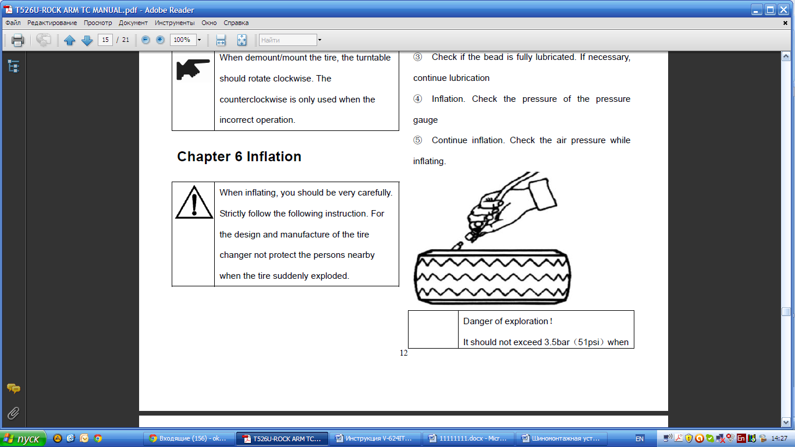

|  |  |
| --- | --- |
|  | Опасно. Возможен взрыв！  При накачке давление не должно превышать 3.5бар（51psi）. Если требуется относительно высокое давление, снимите шину с поворотного стенда и поместите в клеть для накачки. Никогда не превышайте давление, рекомендуемое производителем. Держите руки и вообще держитесь за накачиваемой шиной. С шиномонтажной установкой должен работать только обученный профессиональный персонал, никто другой, и никто другой не должен находиться в прилегающей зоне. |

**Глава 7 Техническое обслуживание**

## 7.1 Примечание

|  |  |
| --- | --- |
|  | Обслуживание должен осуществлять только уполномоченный персонал. |

Регулярное техобслуживание, описанное в руководстве, необходимо для того, чтобы правильно пользоваться установкой и продлить срок ее эксплуатации.

Если не проводить регулярное техобслуживание, это негативно скажется на эксплуатации и надежности машины и может создать опасные ситуации для операторов или других людей, находящихся в опасной зоне.

|  |  |
| --- | --- |
|  | Перед проведением любого техобслуживания отключите питание и подачу сжатого воздуха. |
| Вышедшие из строя детали должны быть заменены на оригинальные профессиональным персоналом.  Запрещено снимать или изменять защитные устройства（клапаны, чтобы ограничить или изменить давление） | |
|  | Мы настоящим утверждаем, что производитель не несет ответственности за повреждения, возникшие из-за использования запчастей, поставленных другими производителями или из-за изменения защитного устройства. |

**7.2** **Техобслуживание**

Каждую неделю протирайте поворотный стенд дизельным маслом, удаляя пыль. Смазывайте направляющую зажимного устройства.

Каждые 30 дней выполняйте следующие операции:

Проверяйте уровень масла в емкости со смазкой. При необходимости ослабьте болт, чтобы добавить масло в емкость со смазкой （Рис. 8-1）. Используйте только смазку вязкостью ISO VG и марки ISOHG для смазки системы подачи сжатого воздуха.

Проверьте, выходит ли одна капля масла при нажатии педали 3-4 раза (Рис. 4-14-9), если нет, отрегулируйте верхний болт（Рис. 8-1）.

Через 20 дней после 1 использования подтяните фиксирующий болт зажимного устройства （Рис. 23） если нет натяжения, проверьте не ослаблен ли ремень. Отсоедините приводной ремень через регулировочный болт (Рис. 8-2) на специальной стойке двигателя.

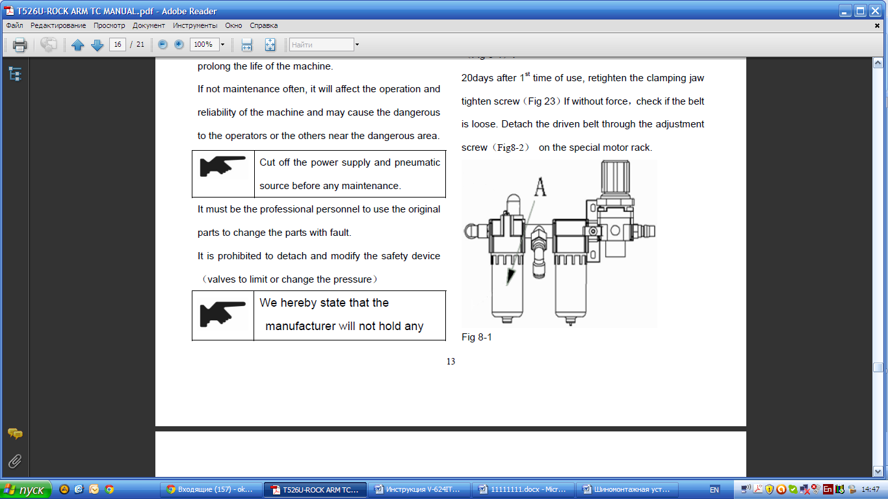

Рис. 8-1

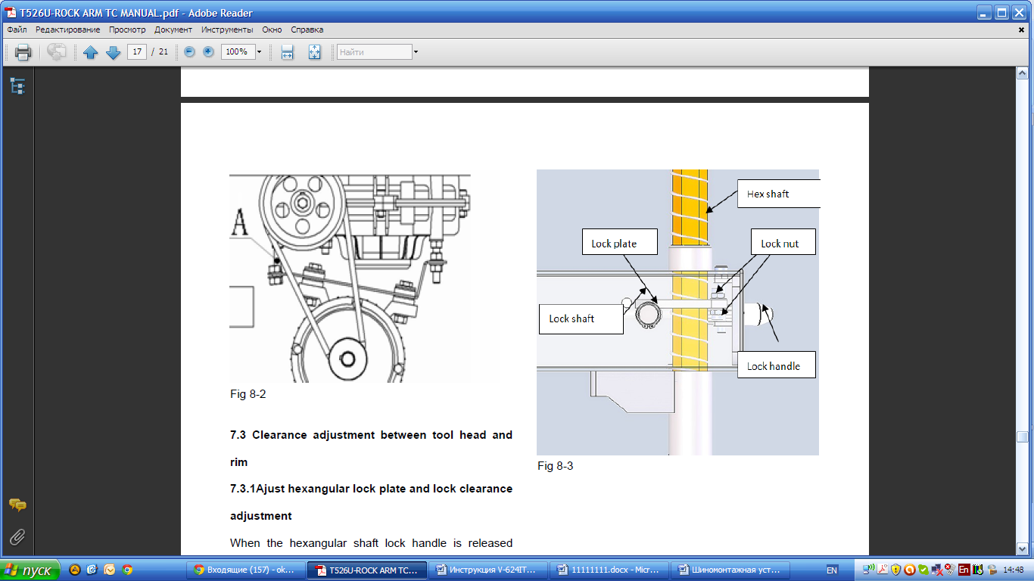

Рис. 8-2

**7.3 Отрегулируйте зазор между инструментальной головкой и диском**

**7.3.1 Настройка вертикального зазора**, **отрегулируйте пластину блокировки шестигранного вала**:

Когда блокирующая ручка шестигранного вала опускается вниз, шестиугольный вал поднимается под действием пружины. Когда блокирующая ручка поворачивается по часовой стрелке на 100 градусов, блокирующий вал, соединенный с ручкой, вытолкнет вверх стопорную пластину, чтобы зафиксировать шестигранный вал, а в это время инструментальная головка переместится вверх и вправо примерно на 2 мм, чтобы создать зазор между ней и кромкой. Если она заблокирована неплотно или зазор неправильный, ее можно отрегулировать с помощью регулировочной гайки (Рис.8-3):

• Поверните регулировочную гайку на переднем конце шестиугольной блокирующей пластины вниз, зазор уменьшится;

• Поверните регулировочную гайку на переднем конце шестиугольной блокирующей пластины вверх, зазор увеличится.

Блокирующая ручка

Блокирующий вал

Блокирующая гайка

Шестигранный вал

Блокирующая пластина

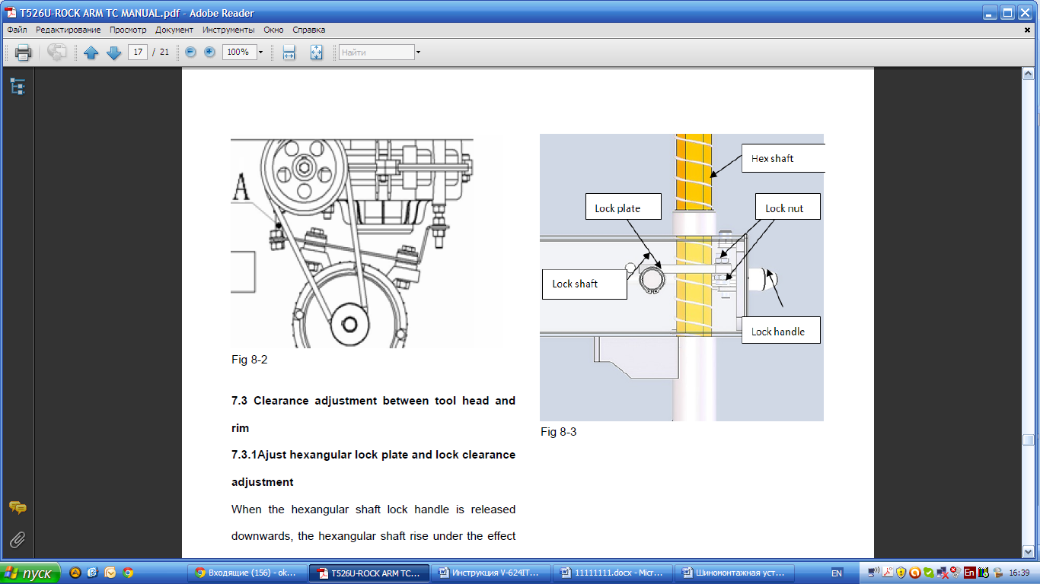

 Рис. 8-3

**Глава 9 Электрические и пневматические схемы**

**Электрическая схема 220 В**

**Схема подключения шиномонтажной установки 1 фаза 220В**

Выключатель двигателя

Внутренняя проводка шиномонтажной установки

Установленный заказчиком кабель питания 3X1.5мм2

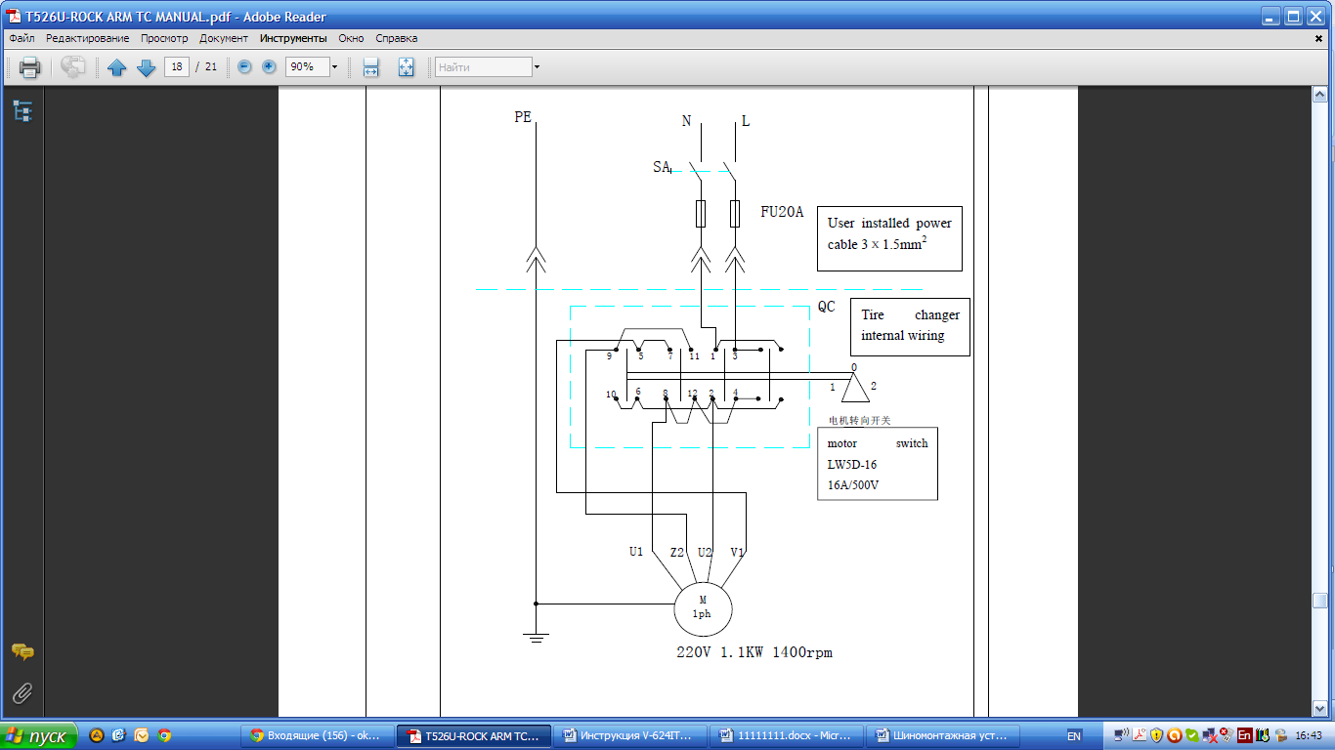

**Электрическая схема 380 В**

Выключатель двигателя

Внутренняя проводка шиномонтажной установки

Установленный заказчиком кабель питания 4X1.5мм2

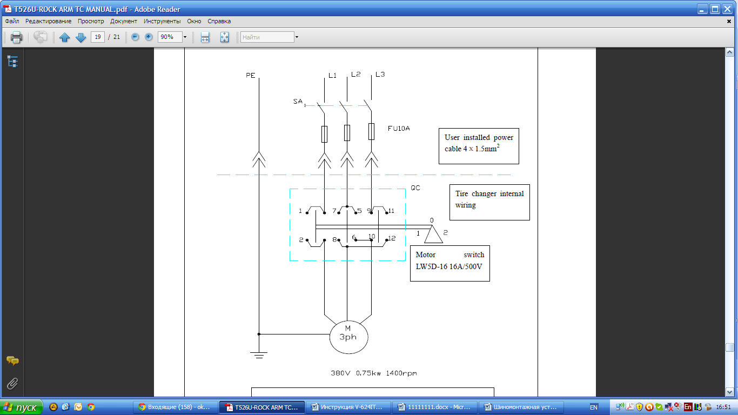

**Электрическая схема шиномонтажной установки 3 фазы 380В**

**Электрическая схема 110/220В**

Концевая муфта

Выключатель двигателя

Выключатель двигателя

Конфигурация заказчика

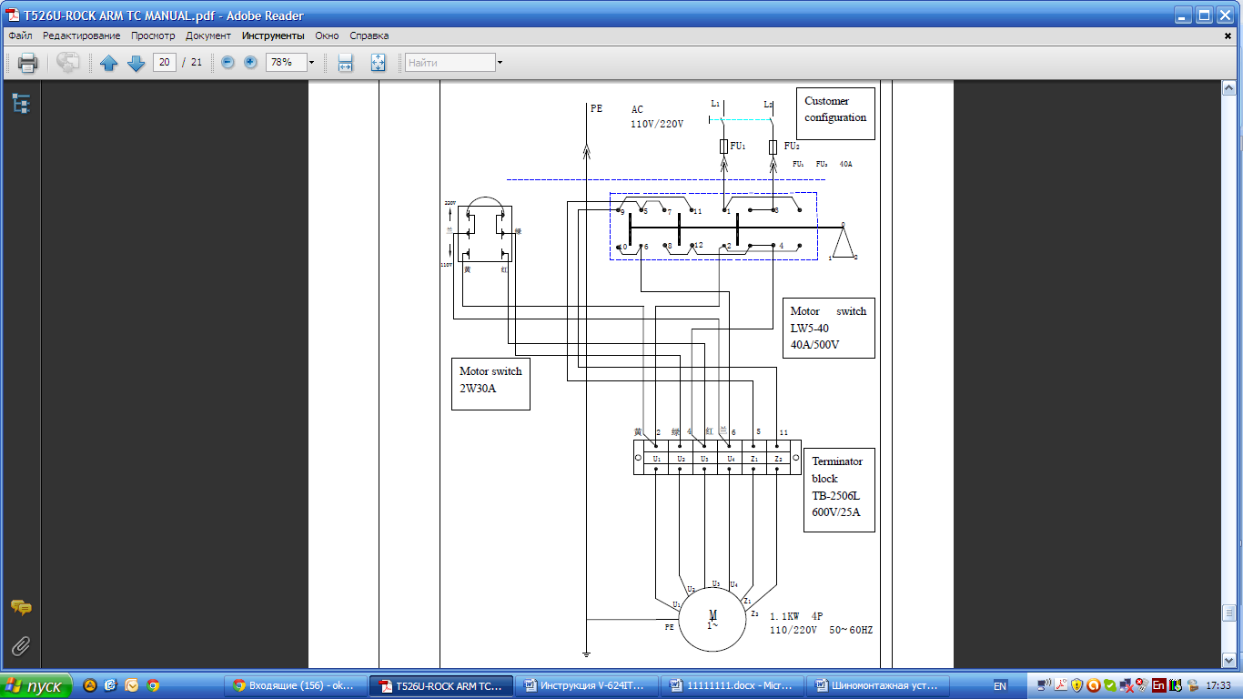

**Электрическая схема шиномонтажной установки с двумя номинальными напряжениями**

**Пневматическая схема**

Полуавтоматическая пневматическая схема импульсной накачки

Полуавтоматическая пневматическая схема

